Projeto de Extensão III: Análise de Dados e Estratégia de Crescimento para a Vendaz

1. Introdução e Contexto do Projeto
O presente relatório detalha as atividades de extensão realizadas em parceria com a Vendaz, uma plataforma de gestão de comunicação via WhatsApp. O projeto teve como objetivo principal aplicar técnicas de ciência de dados para analisar a situação atual da empresa e propor estratégias que apoiem a sua expansão para um novo público-alvo: empresas de médio e grande porte com mais de 10 atendentes.
A análise foi conduzida com base em um conjunto de dados fornecido pela Vendaz, contendo informações anonimizadas sobre a sua carteira de clientes, incluindo segmento de atuação, localização, plano contratado, número de usuários ativos e valor mensal.

2. Análise da Situação-Problema (Diagnóstico de Dados)
A análise exploratória dos dados revelou uma clara oportunidade de crescimento para a Vendaz, ao mesmo tempo que expôs a necessidade de ajustar sua estratégia de vendas para atingir um público de maior porte.
2.1. Distribuição de Clientes e Concentração de Nicho
A base de clientes da Vendaz é diversificada, mas com forte concentração em alguns setores. Os gráficos abaixo ilustram essa distribuição, tanto em número de clientes quanto em receita.
<img 1- Gráfico de Clientes por Segmento>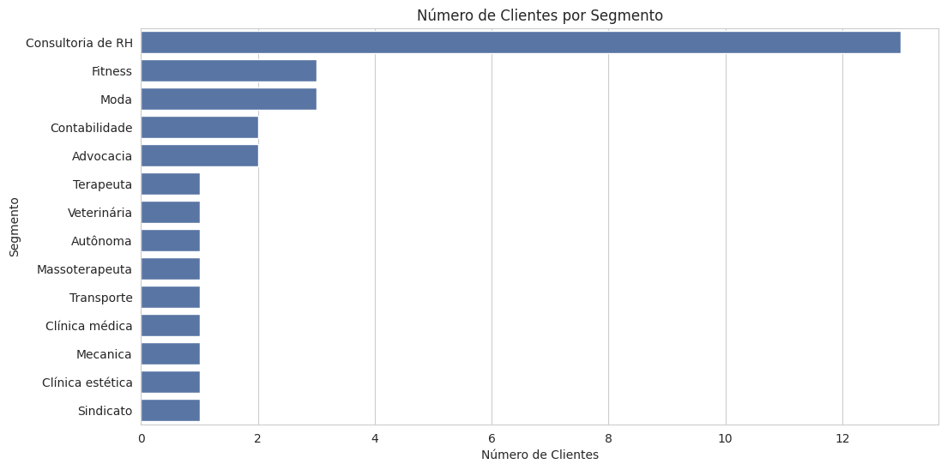

<img 2 - Gráfico de Receita por Segmento>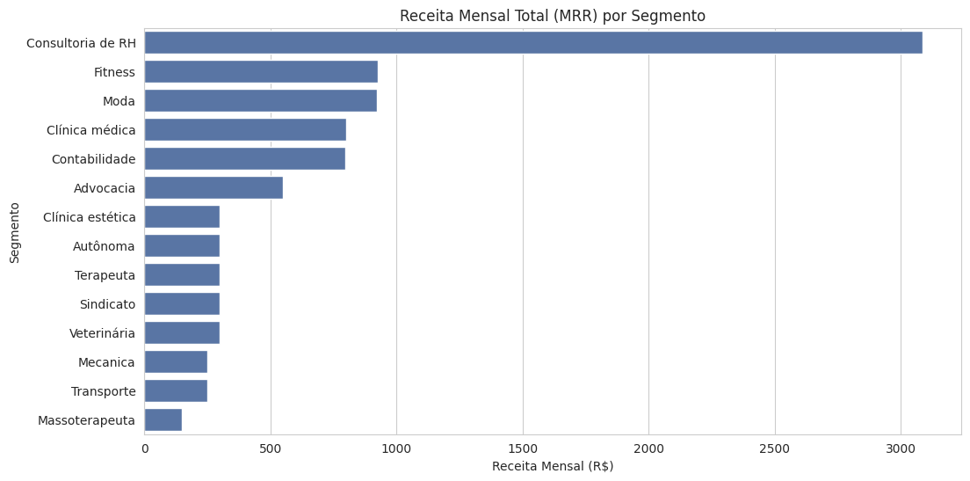

- Principal Insight: A Consultoria de RH é o segmento mais forte, representando mais de 40% dos clientes e gerando a maior fatia da receita mensal. Isso demonstra um forte ajuste de produto (Product-Market Fit) neste nicho.
- Conclusão de Mercado: O sucesso em RH prova que o Vendaz tem um modelo de negócio replicável. Para expandir, a empresa pode tanto aprofundar nesse segmento, quanto buscar replicar esse sucesso em outros nichos promissores como Fitness e Moda.
2.2. O Desafio da Escala: Clientes de Grande Porte
A análise da relação entre o valor mensal pago e o número de usuários ativos dos clientes revelou a principal situação-problema do projeto. O gráfico de dispersão a seguir visualiza a base de clientes por seu porte e receita.
<img 3- Gráfico de Valor vs. Usuários>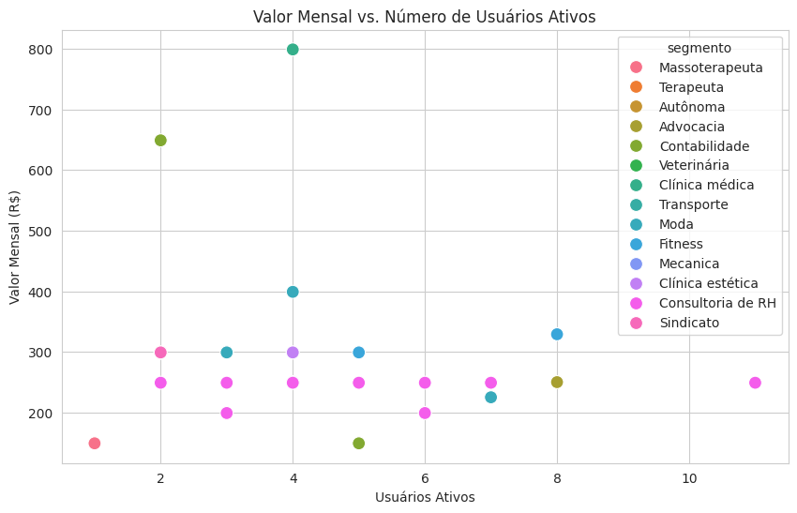
- Principal Insight: A maioria dos clientes da Vendaz está concentrada na parte inferior e esquerda do gráfico, indicando uma penetração predominante no mercado de pequenas e médias empresas (PMEs) com poucos usuários ativos (entre 1 e 8).
- Ponto-Chave: Foi identificado apenas um cliente que se encaixa no perfil de 10+ usuários (11 usuários no total), um cliente do segmento de Consultoria de RH. Isso reforça que o público-alvo de empresas maiores é um mercado inexplorado e uma grande oportunidade de crescimento para a Vendaz.
2.3. Análise de Retenção e Risco de Churn
Ao analisar a data de início da instância (utilizada como data de renovação), foi possível identificar um risco de rotatividade (churn) na base de clientes.
- Situação: Uma porcentagem significativa dos clientes possui uma data de renovação que já passou. O único cliente com 11 usuários, por exemplo, está na lista de clientes com vencimento passado.
- Conclusão: O risco de churn não se limita a um único segmento, mas é mais proeminente nos nichos mais importantes, como RH e Fitness.

3. Identificação de Fatores-Chave para a Intervenção
Com base na análise, os seguintes fatores são críticos para a Vendaz alcançar seu objetivo de crescer no mercado de empresas com 10+ atendentes:
- Validação da Proposta de Valor: A Vendaz precisa entender e quantificar a proposta de valor para empresas de grande porte. O único cliente com 11 usuários é um caso de estudo crucial para identificar quais funcionalidades são mais utilizadas e quais benefícios justificam o uso em escala.
- Otimização da Estratégia de Preços: O gráfico de dispersão sugere que o valor pago pelos clientes nem sempre está alinhado com o número de usuários. A Vendaz pode explorar modelos de precificação que incentivem o crescimento do número de usuários e reflitam o valor entregue a clientes de maior porte.
- Desenvolvimento de Estratégias de Retenção: É vital que a Vendaz implemente um sistema de monitoramento de churn para os clientes atuais, focando naqueles com contratos próximos ao vencimento, para evitar a perda de receita e de clientes valiosos.

4. Proposição de Estratégias Iniciais de Solução
Com base nos insights obtidos, propomos as seguintes intervenções para o crescimento da Vendaz:
- Criação de Segmentos de Clientes para Vendas e Marketing:
  - Pequeno Porte: Clientes com 1 a 4 usuários (foco em automação e planos de entrada).
  - Médio Porte: Clientes com 5 a 9 usuários (potencial de crescimento, foco em funcionalidades avançadas de gestão de equipe e integração).
  - Grande Porte: Clientes com 10+ usuários (estratégia de vendas consultivas e soluções personalizadas, com foco em gestão de grandes equipes).
- Desenvolvimento de um Dashboard de Clientes em Risco de Churn:
  - Uma solução baseada em dados que monitora proativamente os clientes com base na data de renovação, uso da plataforma e tickets de suporte, permitindo que a equipe da Vendaz atue de forma preventiva.
- Proposição de um Modelo Preditivo para a Futura IA:
  - Embora a análise direta não tenha sido possível, a análise da base de clientes mostra a diversidade de setores. A futura IA da Vendaz poderia utilizar dados agregados de uso (como volume de mensagens por segmento) para sugerir a clientes de, por exemplo, um segmento de e-commerce, quais tipos de mensagens (promoções, upsells, etc.) geram mais conversões em outros clientes do mesmo setor.

5. Conclusão
O projeto de extensão demonstrou a importância da ciência de dados para a tomada de decisões estratégicas em uma empresa. A análise da base de clientes da Vendaz confirmou a necessidade de um foco maior no público de empresas maiores e forneceu insights valiosos para aprimorar o produto, a estratégia de vendas e os processos de retenção.

